喜讯！我校作品在广东省职业教育学会“写给最美‘逆行者’
书信征文比赛中获奖”
由广东省职业技术教育学会开展的“写给最美‘逆行者’”职业院校学生书信征文比赛圆满结束，此项活动旨在弘扬在新冠肺炎疫情防控工作中涌现出来的英雄人物和感人事迹，弘扬人间大爱的伟大实践和奉献精神，加强对职业院校学生爱党、爱国、爱人民、爱社会主义和奉献精神，培育民族精神，提升广大青年学生的社会责任感。我校高度重视本次活动，由党委宣传部牵头组织全校师生踊跃参加，通过组织专家评审，选送10个优秀作品推荐参赛，获得可喜成绩，一等奖2项、二等奖2项、三等奖2项。俞雪娇老师和刘彩云老师获评“优秀指导教师”。由于组织工作突出，成绩显著，我校获评“优秀组织奖”。
具体获奖情况如下：
广东省职业教育学会“写给最美‘逆行者’”
职业院校学生书信征文比赛获奖名单
优秀组织奖 |  | 广东工贸职业技术学院
优秀指导教师 |  | 俞雪娇、刘彩云
高职组 | 一等奖 | 刘俊龙《致最美逆行人的一封信》  林丽珠《写给最美“逆行者”的一封信》
 | 二等奖 | 邱秀桢《致最美逆行者》  黄晓霞《冬将尽，春可期——致最美“逆行者”的一封信》
 | 三等奖 | 姚楠《给最美“逆行者”的一封信》  赖燕瑜《去时风雨锁寒江，归来落樱染轻裳》

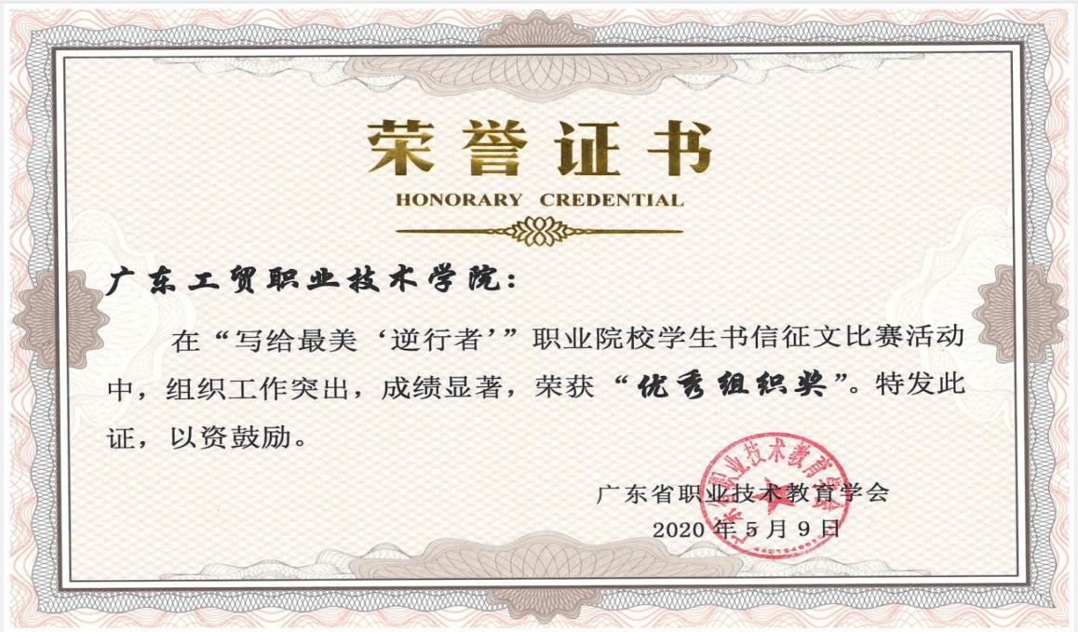
我校获评“优秀组织奖”
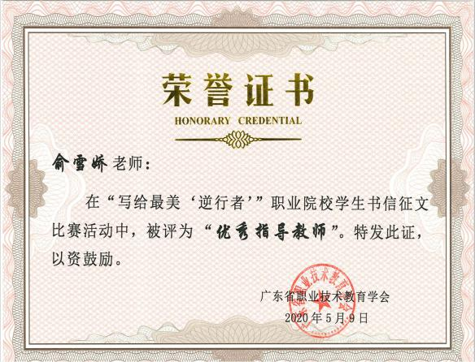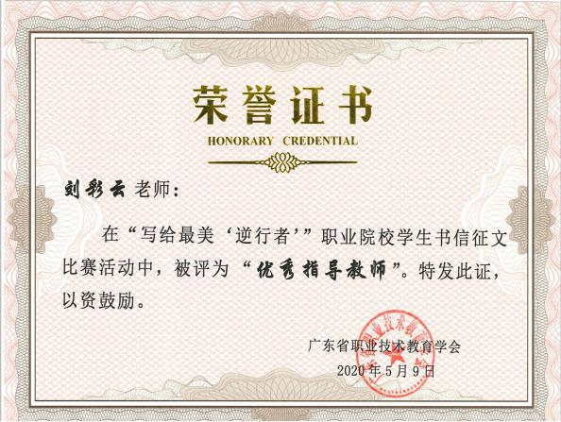
俞雪娇老师、刘彩云老师获评为“优秀指导教师”
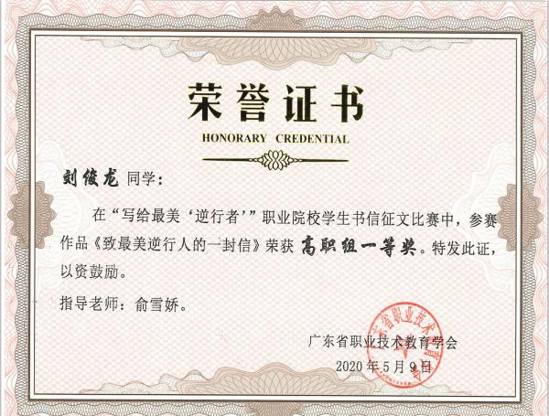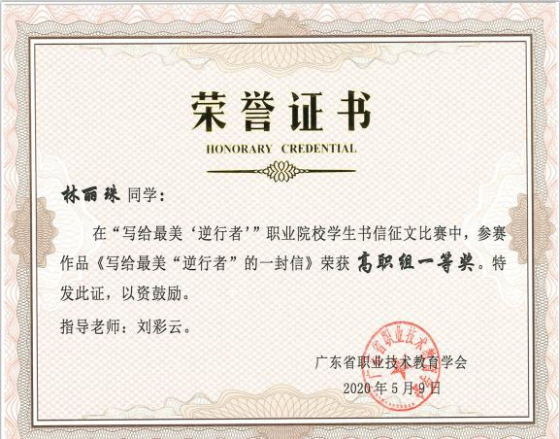
刘俊龙、林丽珠获评高职组一等奖

党委宣传部 文/冯雨霞 部门审核人：黄雄志

